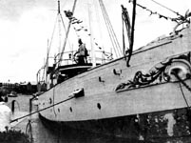
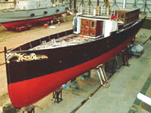
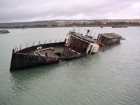
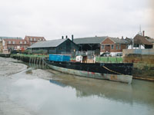
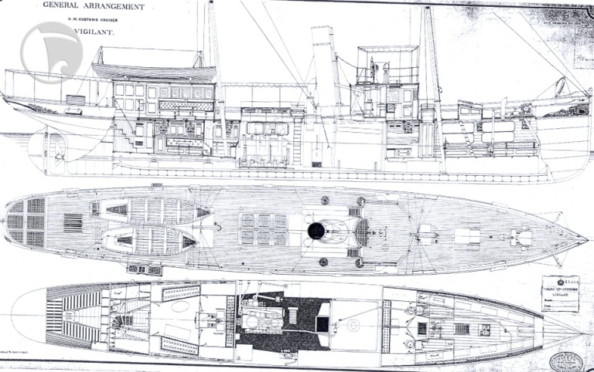
HMS CRUISER VIGILANT
Historique :
À la demande du Commissaire au Service des Douanes de sa Majesté Edward VII, la spécification technique relative au VIGILANT a été établie par l’ingénieur superintendant et constructeur de bateaux M. H. Travis lequel fut épaulé par l’Office de la Guerre.
En 1901, un rapport basé sur le cahier des charges du bateau fut présenté par l’Inspecteur général du Service de Surveillance des Eaux en consultation avec Mr. Travis. Aussi, après étude du rapport, il a été recommandé de construire un bateau capable d’assumer sa fonction de patrouilleur non seulement à l’extérieur de l’estuaire de la Tamise mais de pouvoir également naviguer entre Dover et Yarmouth et ceci durant un cycle de vie de 35 ans.
Par ailleurs, une demande avait été formulée afin de créer des compartiments séparés non seulement pour le capitaine, l’ingénieur et l’équipage mais également pour « d’autres Officiels »…
Un appel d’offre avait ainsi été adressé aux industries pour la construction et la fourniture d’un moteur décliné sous 4 versions : 2 « compound » et 2 « triple expansion ». Chaque version devait être capable d’atteindre 10 voire 11 nœuds.
Construction en 1902 :
Le choix pour la construction du bateau s’arrêta sur Cox and Co de Falmouth. Quant au modèle de moteur retenu, le choix se porta sur le « triple expansion » capable des 11 nœuds souhaités.

Caractéristiques techniques :
- Masse : 124 tonnes
- Longueur : 100 pieds hors tout
- Largeur : 16 pieds
- Tirant d’eau : maxi 8 pieds
- Moteur triple expansion (Ø des cylindres : 8.5 ; 13 et 21 pouces ; course : 15 pouces ; puissance : 200 CV à 210 tr/min.
- Chaudière : double foyers, de diamètre de 8 pieds 6 pouces pour une longueur de 8 pieds 3 pouces.
- Pression de travail : 150 psi

Une fois construit, VIGILANT était basé à Gravesend sur la Tamise et ses missions consistaient à contrôler et à autoriser l’accostage des bateaux au port de Londres.
Après une année d’opérations routinières et très satisfaisantes, M. S. F. Parry représentant de la Chambre des Douanes décida d’assigner VIGILANT à des inspections élargies à tous les ports, de Gravesend à Penzance.

En 1911, en l’honneur du couronnement du roi Georges V, VIGILANT
participa à la grande parade de la flotte britannique organisée à Spithead (entre Portsmouth et l’Ile de White).
À noter que VIGILANT reste l’unique survivant des vaisseaux présents lors de cette parade de 1911.

En 1920, VIGILANT fut vendu par le Services des Douanes pour la somme de £1850. Il subi alors une conversion de la vapeur au Diesel et fut rebaptisé « Shalimar ».

Durant la seconde guerre mondiale, il fut mis de côté et oublié. Il échappa ainsi à la réquisition et à une possible destruction.

Après la guerre, il fut racheté par une « delightfull lady » Mrs. Nancy Kelly.
Il continua de naviguer mais cette foi sous le Nom de « Eileen Siocht ».
Par la suite, elle l’utilisa également en tant que résidence principale et le bateau fut accosté à la Marina Lady Bee de Shoreham. Finalement, il fut déplacé sur l’autre rive de la rivière Adur.
En 1988, pour raison de santé, Mrs. Nancy Kelly mandata un agent commercial de la place afin de le mettre en vente.

Photo: Portcullis | Le Syndicat VIGILANT  L’administrateur mandaté pour la vente a tout d’abord contacté le Service des Douanes ainsi qu’Excise afin de leur demander des détails concernant l’historique de VIGILANT. Il reçu les informations attendues.  Fort de cette information, un ex-officier de vaisseau, en place dans le secteur des Douanes maritimes, montra son enthousiasme afin de « récupérer » ce bateau. Il lança alors un appel de soutien auprès de ses collègues des Douanes et d’Excise. Le prix d’appel était de £30,000. Quelques temps plus tard, lorsque Nancy Kelly tomba malade, le syndicat ne disposait pas des fonds suffisants pour le rachat du bateau.  Elle voulu se retourner alors vers un exploitant en essayant de vendre le bateau avec la place d’amarrage pour la somme de £100,000. Comme la vente ne pu se concrétiser durant l’année, le prix fut réduit à plusieurs reprises pour atteindre finalement le niveau de l’offre initiale. Entre-temps, le Syndicat avait pu réunir assez de fonds et en mars 1992, l’affaire était conclue ; VIGILANT devenait la propriété du « Syndicat VIGILANT ».
Photo: Vosper Thorneycroft | Comme l’état de la coque de VIGILANT présentait d’assez grosses perforations au niveau de la ligne de flottaison et ce, sur toute sa longueur, une restauration en profondeur s’avéra nécessaire. Des fonds furent rassemblés, ils provenaient de différentes sources telles que : le National Heritage Memorial Fund, le Portsmouth Naval Base Property Trust, le Science Museum, la Communauté européenne ainsi que de différents membres de soutien au sein du Service des Douanes.  Un surprenant et éreintant effort de la part de David Hewer et de ses collègues fut nécessaire pour arriver au résultat. D’un bateau non navigable rendu inutilisable par l’emprise du sable, VIGILANT a été renfloué puis remorqué sur une rampe du chantier naval du constructeur de bateau Vosper Thomycroft, à Portchester.
Photo: Medway Maritime Trust | Ainsi, les réparations purent commencer au niveau de la coque faute de moyens suffisants pour le reste. Voyant l’étendue des réparations, une recherche de fonds supplémentaires fut engagée.  À cela, comme une mauvaise nouvelle n’arrive jamais seule, le chantier naval de Vosper avait besoin de la place. Il pria donc le Syndicat VIGILANT de retirer son bateau.  Un accord pour remorquer le bateau fut conclu avec le récupérateur et recycleur d’épaves Harry Pound, voisin à Portchester. Aussi, bon nombre d’éléments d’accastillage furent démontés pour être stockés ailleurs.  L’accord négocié avec Pound devait permettre de garer le bateau dans un bassin de son chantier, le temps au Syndicat de trouver d’autres entrées financières faute de quoi, Pound serait autorisé d’en disposer pour le réduire à la casse.  La situation empira et devint critique lorsque le chantier de Pound fut vendu pour redéveloppement local. Aussi, le Syndicat VIGILANT fut avisé du démontage possible du bateau.  Entre-temps, VIGILANT a coulé à ses amarres...
Photo: Medway Maritime Trust | Le Syndicat Medway Maritime vient en aide.  Le Syndicat Medway Maritime avisé par le comité de soutien du National Historic Ships vint en aide afin de sauver VIGILANT. Il lui offrir un port d’amarrage permanent à Faversham et le Syndicat VIGILANT reçu suffisamment d’argent pour le renflouer et le remorquer à son nouveau port.  L’ensemble des opérations fut organisé par le Syndicat Medway Maritime.  Dès lors, un renouveau s’offre à VIGILANT , il va enfin survivre !  Quelques jours suivants l’information médiatisée du sauvetage de VIGILANT sur une chaîne TV, Martin Stevens fut contacté en décembre 2006 par Marten Howers and Baylis, petite firme spécialisée dans le modélisme naval à vapeur et qui produisait le VIGILANT. Comme le modèle est de très bonne facture et minutieusement détaillé, il sera d’une précieuse aide pour la restauration de VIGILANT et ce, à la grande satisfaction du Syndicat.  Depuis 2006, VIGILANT poursuit sa restauration…
Nb : à ce jour, il ne reste plus que ce plan d’ensemble de VIGILANT

